НАЦИОНАЛЬНЫЙ ПРОЕКТ «Продолжительная и активная жизнь»

6.10.25г. – 12.10.25г.: Неделя сохранения психического здоровья


С 6 по 12 октября 2025 года Минздрав России объявило неделей сохранения психического здоровья (в честь Всемирного дня психического здоровья 10 октября)
Цель акции — повысить осведомлённость населения о проблемах психического состояния человека и методов борьбы с ними, а также укрепить и поддержать психическое здоровье в целом.

Для того чтобы избежать психических проблем со здоровьем, важно предупреждать и предотвращать возможное наступление заболевания. Также крайне необходимы мероприятия по укреплению психического здоровья в школах и на рабочих местах.

Факторы риска могут проявляться на всех этапах жизни, но особенно сильное негативное влияние оказывают те из них, которые возникают в важнейшие для развития человека периоды – особенно в детстве.
Однако и во взрослой жизни мы вынуждены преодолевать множество сложных ситуаций, требующих крайнего напряжения душевных и физических сил, и когда этих сил не хватает, мы чувствуем себя беспомощными, как в детстве.
Это повод поговорить на одну из самых важных и часто замалчиваемых тем. Что такое психическое здоровье на самом деле? Как его сохранить?
Для многих психическое здоровье – это просто отсутствие болезней. Так ли это? Нет! Всемирная организация здравоохранения дает совершенно четкое определение:
- психическое здоровье – это не только отсутствие различных расстройств, но и состояние благополучия, при котором человек может реализовать свой потенциал, справляться с обычными жизненными стрессами, продуктивно работать и вносить вклад в жизнь сообщества.
Состояние психического здоровья подразумевает, что мы обладаем достаточным психологическим ресурсом для того, чтобы проявить устойчивость к неожиданным и далеко не всегда приятным жизненным испытаниям. Умение не бояться сложных решений придает силы и наполняет жизненным ресурсом. Это то, что психологи называют психологическим благополучием.
Умение воспринимать жизненные трудности как естественную часть жизни, уметь справляться с ними, не теряя веру в себя и поощрять самих себя за проявленную стойкость, дает импульс к нашему росту как личности и формирует позитивное отношение к жизни.
Состояние психологического благополучия помогает достигать того, чего мы хотим, в том числе того, что ранее казалось трудноосуществимым.

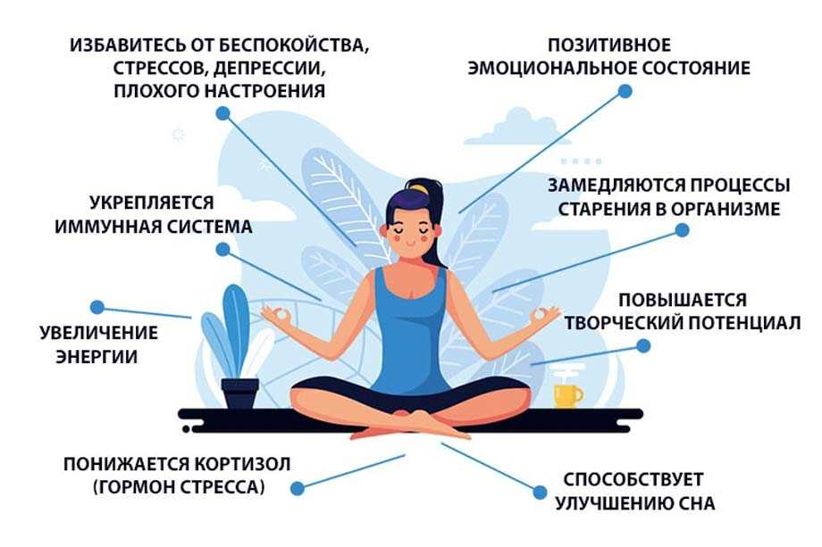
Психическое здоровье – это инвестиция в качество жизни, в свое будущее, будущее детей, близких, поэтому не стоит откладывать заботу о себе на потом.

Будьте здоровы!

Материал составлен по открытым Интернет-ресурсам

